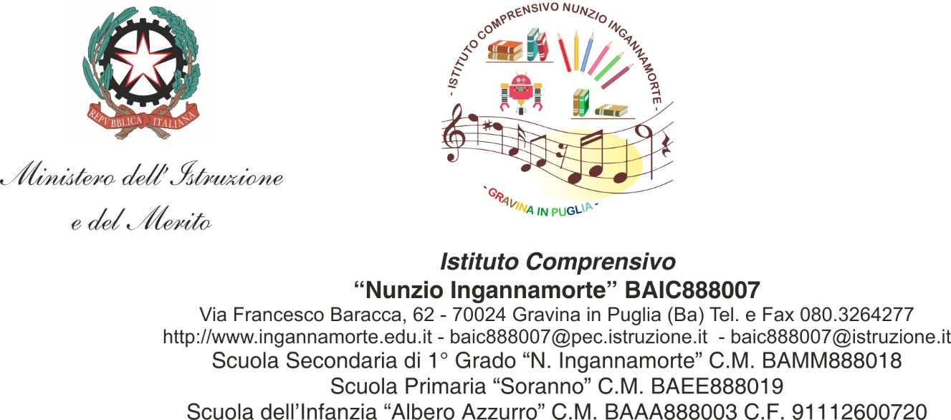

**EDUCARE CON SPIRITO BAMBINO” EDS – 00546**

**Oggetto: Domanda di partecipazione Alunni/e**

**PROGETTO ASTRONOMIA**

Il sottoscritto genitore/tutore …………………..……………………………………………………….……, nato a …………………………………….il………………..e residente a ……………………………….. (…) in Via …………………………………………..n……Cell……..…………………………………………….

e-mail …………………….…………………...

e

Il sottoscritto genitore/tutore …………………..……………………………………………………….……, nato a …………………………………….il………………..e residente a ……………………………….. (…) in Via …………………………………………..n……Cell……..…………………………………………….

e-mail …………………….…………………...

**chiedono**

che il/la proprio/a figlio/a …………………………………………………………………………, nato a……………………….

il …………………......... e residente a ……………………………………………. ( .…) in via ……….…………………N°....

iscritto alla Classe Terza Sez…..della scuola Secondaria di Primo Grado sia ammesso/a a partecipare al

seguente modulo formativo:

**“Progetto Astronomia”**

I sottoscritti si impegnano a far frequentare il/la proprio/a figlio/a con costanza ed impegno, consapevole che per l’amministrazione il progetto ha un impatto notevole sia in termini di costi che di gestione.

**Si precisa che l’Istituto Comprensivo “Nunzio Ingannamorte”, depositario dei dati personali, potrà, a richiesta, fornire all’Autorità di Gestione competente del MIUR le informazioni necessarie per le attività di monitoraggio e valutazione del processo formativo a cui è ammesso l'allievo/a.**

I sottoscritti, avendo ricevuto l’informativa sul trattamento dei dati personali loro e del/della proprio/a figlio/a, autorizzano codesto Istituto al loro trattamento solo per le finalità connesse con la partecipazione alle attività formativa previste dal progetto.

Informativa privacy:

http://www.ingannamorte.edu.it/wp-content/uploads/2022/09/timbro_Informativa-genitori-e-alunni-signed-1.pdf

Allegano alla presente:

Copia documento d’identità di entrambi i genitori.

Data, Firme dei genitori

___________________________

___________________________

**In caso di firma di un solo genitore**

**Il sottoscritto, consapevole delle conseguenze amministrative e penali per chi rilasci dichiarazioni non corrispondenti a verità ai sensi del DPR 245/2000 dichiara di aver effettuato la scelta/richiesta in osservanza delle disposizioni sulla responsabilità genitoriale di cui agli artt. 316, 337 ter e 337 quater del codice civile che richiedono il consenso di entrambi i genitori.**

Data,

**Firma ________________**

Allegare copia in corso di validità del documento di identità del solo genitore sottoscrittore e dichiarante